Администрация Богучанского района Красноярского края
Муниципальное казённое дошкольное образовательное учреждение детский сад №4 «Скворушка» с.Богучаны

ПРИНЯТО:
на педагогическом совете МКДОУ
детский сад №4 «Скворушка»
протокол № 1 от 31 августа 2021г
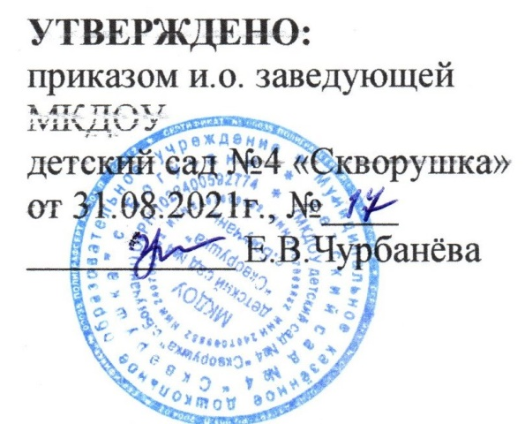

Расписание организованной образовательной деятельности МКДОУ детского сада №4 «Скворушка» с.Богучаны
2021-2022 учебный год

 | Вторая младшая группа  (от 2-4 лет) | Средняя группа  (от 4-5 лет) | Старшая группа  (от 5-6 лет) | Подготовительная к школе группа (от 6-7 лет)
Понедельник | Музыка  9.00 - 9.15  Познавательное  развитие (окружающий мир)  9.25 – 9.40 | Познавательное  развитие (окружающий мир)  9.00 - 9.20  Физическая культура  15.40 –16.00 | Познавательное  Развитие (окружающий мир)  9.00 - 9.25  Рисование  9.35 -9.50  Физическая культура  (на улице) | Познавательное  Развитие (математика)  9.00 - 9.30  Музыка  9.40 - 10.10  Физическая культура  (на улице)
Вторник | Рисование  9.00 – 9.15  Физическая культура  (на улице) | Познание (математика)  9.00 -9.20  Музыка  9.30 - 9.50 | Развитие речи (Художественная литература)  9.00 - 9.25  Музыка  9.55 -10.20  Лепка/Аппликация  15.50 - 16.15 | Познавательное развитие (окружающий мир)  9.00 - 9.30  Развитие речи (художественная литература)/Занятие по программе «Скоро в школу»  9.40 - 10.10  Рисование  15.40 – 16.10
Среда | Физическая культура  9.00 -9.15  Познавательное развитие (математика)  9.25 – 9.40 | Развитие речи  9.00 - 9.20  Физическая культура  9.30 -9.50 | Познавательное развитие (математика)  9.00 - 9.25  Физическая культура  10.00-10.25 | Развитие речи (обучение грамоте)  9.00 - 9.30  Лепка/аппликация  9.40 - 10.10  Театральная деятельность  10.20 – 10.50
Четверг | Музыка  9.00 – 9.15  Развитие речи  9.25 – 9.40 | Аппликация/лепка  9.00 -9.20  Театральная деятельность  9.30-9.50  Физическая культура  (на улице) | Познавательное развитие (экология)  9.00 - 9.25  Рисование  9.35 -9.50  Физическая культура  15.50 - 16.15 | Познавательное развитие (математика)  9.00 - 9.30  Музыка  9.40 - 10.10  Физическая культура  16.25 – 16.55
Пятница | Лепка/  Аппликация  9.00 – 9.15  Физическая культура  9.25 -9.40 | Рисование  9.00 – 9.20  Музыка  9.30 - 9.50 | Развитие речи (коммуникация)  9.00 - 9.25  Театрализованная деятельность /путешествие в мир эмоций  10.00 – 10.25 | Познание (окружающий мир)  9.00 - 9.30  Рисование  9.40 - 10.10  Физическая культура  15.50 – 16.20

